INDICAÇÃO Nº 595/2015

Sugere ao Poder Executivo Municipal serviços de recapeamento em toda a extensão das Ruas Ubirajara Alves e Vereador Luiz Antônio Panagio, no bairro Jardim das Orquídeas.

Excelentíssimo Senhor Prefeito Municipal,

Nos termos do Art. 108 do Regimento Interno desta Casa de Leis, dirigem-me a Vossa Excelência para sugerir que, por intermédio do Setor competente, seja realizado o recapeamento em toda a extensão das Ruas Ubirajara Alves e Vereador Luiz Antônio Panagio, no bairro Jardim das Orquídeas.

**Justificativa:**

Conforme visita realizada, este vereador pode constatar que estas vias necessitam de recapeamento em toda a sua extensão, haja vista a grande quantidade de buracos que causam diversos transtornos aos motoristas e pedestres que por ali transitam.

Plenário “Dr. Tancredo Neves”, em 11 de fevereiro de 2015.

**ADEMIR DA SILVA**

-Vereador-

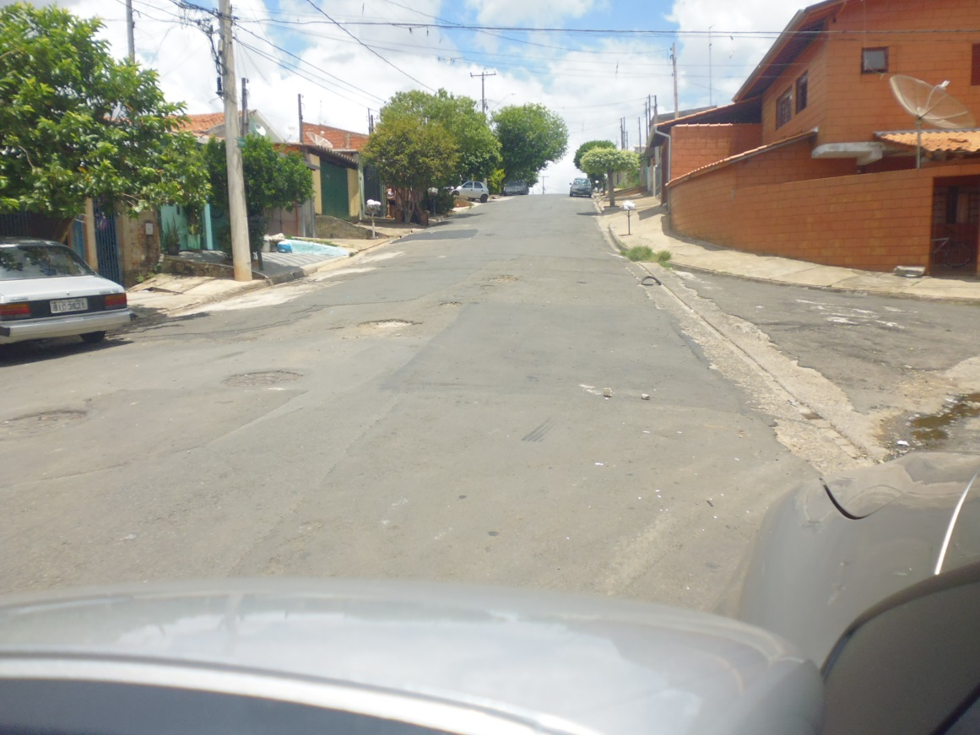

Recapeamento em toda a extensão das Ruas Ubirajara Alves e Vereador Luiz Antônio Panagio, no bairro Jardim das Orquídeas.

**ADEMIR DA SILVA**

-Vereador-